2、附件描述：（现场图片说明）
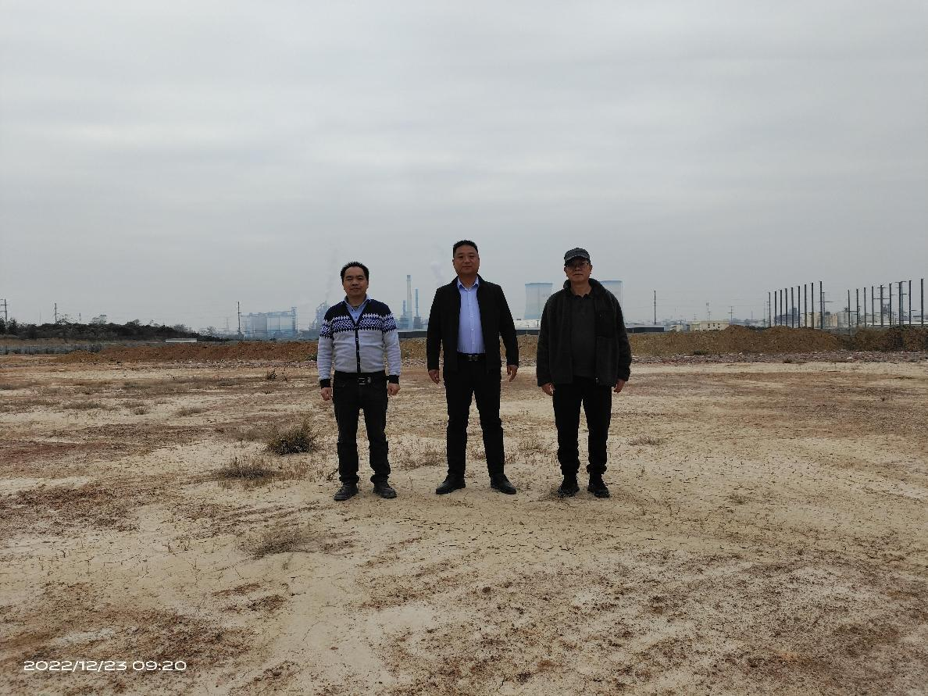
照片1 评价师与业主陪同人员合影
（左1：陆朝春，二级评价师 中：业主 左1：向荣鼎，一级评价师）
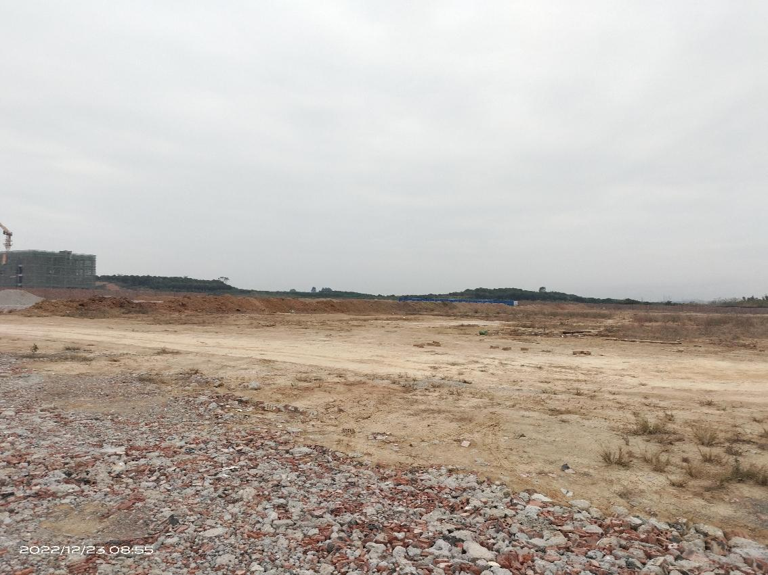
照片2 建设场地现状
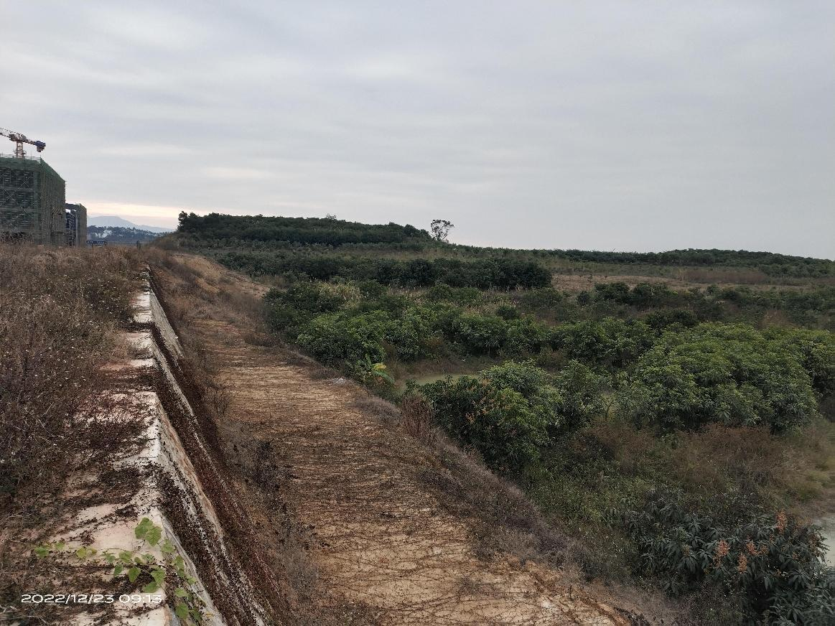
照片3 建设场地南面
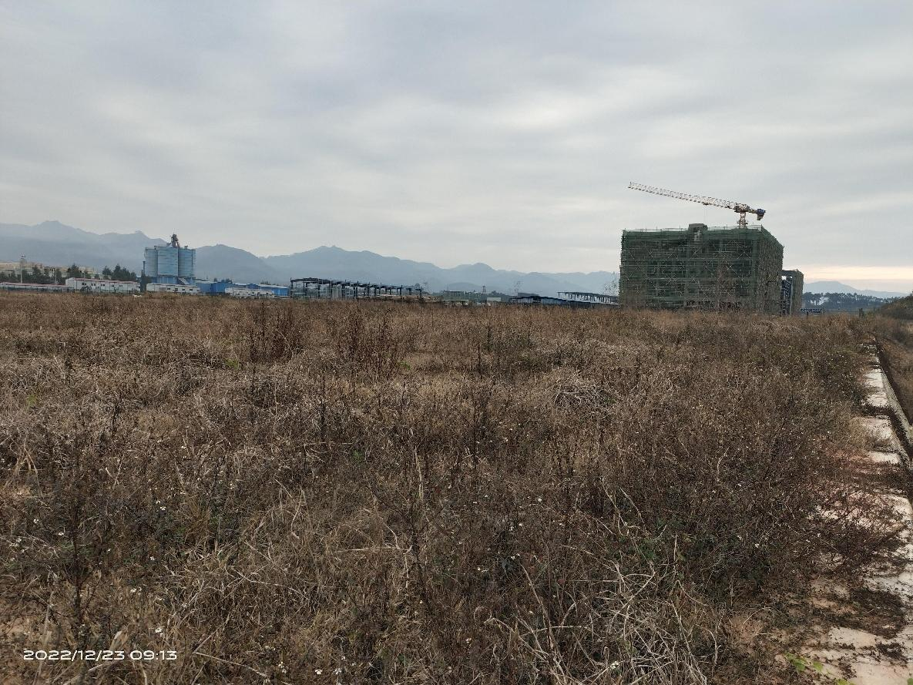
照片4建设场地东面

